DOCUMENTO FUNCIONAL
Automação para captura e salva guarda de Documentos
Quadro Resumo Patrimonial Consolidado
Agosto / 2026

Sumário
Sumário 2
Controle de Versão 3
1. Contexto e Objetivo 3
2. Fluxo Atual x Fluxo Automatizado 3
Ilustração do fluxograma 4
3. Regras de Negócio e Pontos de Atenção 4
6. Papéis e Responsabilidades 4
8. Pontos em Aberto — Informações a Confirmar 5
9. Anexos 5

Controle de Versão
Versão | Data | Autor | Descrição da alteração | Aprovado por
1.0 | 25/08/2026 | Renata Barbosa | Versão inicial | [nome]

1. Contexto e Objetivo
A partir do dia 07 de mês, a Accenture inicia o envio dos e-mails com os arquivos de prévia de quadro resumo, esses e-mails são recebidos diversas vezes e a cada novo recebimento reinicia o ciclo de salva de documentos e montagem do quadro resumo patrimonial (arquivos). O encerramento da atividade, se dá na versão final do arquivo prevista no 25 do mês.
Atividade depende hoje de um fluxo manual: recebimento de arquivos da Accenture, salvamento em locais de rede distintos, formatação de layout para processamento, processamento, montagem layout do quadro resumo e análise.
Objetivo: automatizar a captura das planilhas que são recebidas através do e-mail, com salvamento inicial dos documentos nas pastas correspondentes do diretório da rede, distribuição dos documentos também na pasta do Alteryx e demais formatações de layout que se faz necessário para processamento e análise da atividade.
Escopo incluído: captura de arquivos, salvamento em rede, disponibiliza no diretório do service (Alteryx) e formatação de layout e realiza novo salvamento do arquivo após cruzamento de dados.

2. Fluxo Atual x Fluxo Automatizado
Comparação passo a passo entre o processo manual hoje e a atuação prevista a automação de captura e salvaguarda de arquivos. O processamento no Alteryx (Passo 5) já é automático e é mantido sem alteração.
Passo | Hoje (manual) | Com automação
1. Recebimento | Analista identifica e-mails da Accenture e baixa os arquivos manualmente | Automação captura e-mails automaticamente
1. Recebimento | Analista identifica e-mails da TGLOG/TGESTIONA e baixa os arquivos manualmente | Automação captura e-mails automaticamente
2. Salva na rede | Analista salva os arquivos conforme a pasta específica de cada empresa. Versões antigas são mantidas na pasta da rede | Automação salva as versões automaticamente
3. Formatação | Analista realiza a formatação/adequação de layout dos arquivos recebidos para a planilha QR | Automação adapta o layout dos arquivos
4. Envia ao Alteryx | Analista distribui os arquivos na pasta e apaga a versão antiga manualmente | Automações distribui os arquivos
4. Envia ao Alteryx | Analista distribui o arquivo de Base de Dados Mestre (gerado internamente) na pasta e apaga a versão antiga manualmente | Automação distribui os arquivos
4. Envia ao Alteryx | Analista distribui o arquivo de Lista de Empresas e Responsáveis (gerado internamente) na pasta e apaga a versão antiga manualmente | Automação distribui os arquivos
5. Processamento | Alteryx processa e devolve o arquivo (já automático) | Sem alteração — etapa mantida
6. Salva na rede | Analista move o arquivo da versão final do Quadro Resumo do mês anterior para a pasta do mês atual | Automação move e renomeia automaticamente
7. Organiza saída | Analista formata as informações do arquivo de saída do Alteryx , sheet a sheet para o layout padrão do Quadro Resumo. | Automação move e renomeia automaticamente

Ilustração do fluxograma

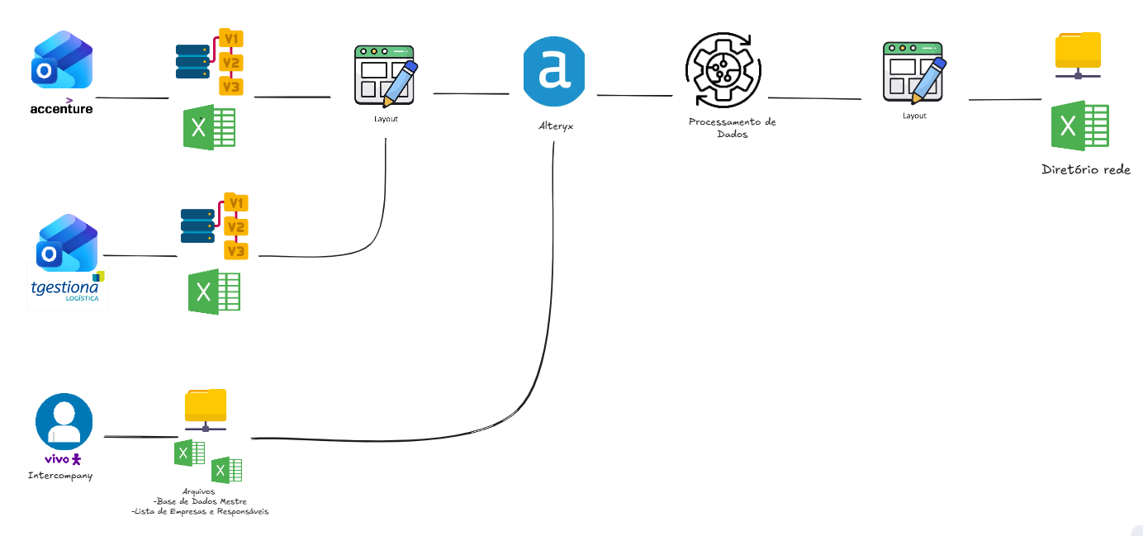

3. Regras de Negócio e Pontos de Atenção
Exceções e regras que devem ser preservadas pela automação:
Passo | Ponto de atenção / regra
1 | Os arquivos da empresa parceira TGLOG/TGESTIONA, não são enviados pela Accenture.
1 | Os arquivos TGLOG/TGESTIONA são enviados diretamente pela empresa. E com nomenclatura própria diferente da Accenture.
1 | Arquivos precisam estar no formato .xlsx e com nomenclatura padrão.
1 | Os arquivos são recebidos por e-mail e várias vezes durante do período o mês.
1 | A Accenture realiza a identificação de cada versão pelo assunto do e-mail e nomenclatura do arquivo anexo.
1 | A cada nova versão de previa que é recebido é realizado o cruzamento e processamento dos dados (reprocessamento)
2 | As versões anteriores dos arquivos, ficam salvas no diretório da rede conforme a pasta da empresa parceira.
4 | O processamento no Alteryx é realizado em forma consolidada.
4 | O Analista inclui manualmente no diretório do Alteryx a planilha “Base mestre de dados”, que é necessário para rodar a comparação.
4 | O Analista inclui manualmente no diretório do Alteryx a planilha de “Lista de Atividade Empresas e Responsáveis”, que é necessário para rodar a comparação.

6. Papéis e Responsabilidades
Nome | Papel | Responsabilidade
Renata | Coordenação | Escopo, elaboração funcional
Cibele / Thais / Mayara / Beatriz | Área de negócio | Validação de negócio (UAT)
Paula Franco | Aprovadora | Autorização executiva da automação
Yuri | Desenvolvedora | Desenvolvimento técnico da automação

8. Pontos em Aberto — Informações a Confirmar
- Tecnologia prevista para o robô (RPA, script, extensão do próprio Alteryx) e onde ele será executado
- Na pasta que o Alteryx faz a leitura, só pode ter um arquivo por vez, porém tem dois pontos de preocupação: 1 – como apagar o arquivo anterior, 2 – a do momento, sem interferir com a outra empresa 3 -
- Volume e periodicidade: quantos arquivos/crossings por ciclo e em que datas do fechamento
- Horário/gatilho esperado de execução do robô (ex.: ao chegar e-mail, em horário fixo)
- Credenciais e acessos que o robô utilizará (e-mail, rede, Alteryx)
- Tratamento esperado em caso de falha do robô (reprocessamento automático ou alerta manual)
- Tratamento esperado em caso de falha de alguma planilha ou empresa parceira (reprocessamento automático ou alerta manual)
- Possibilidade de reprocessamento por empresa
- Reprocessamento imediato/ágil (rotina de fechamento sem muito tempo hábil de aguardar execução)
- Quando nova empresa parceira for adicionada aos cruzamentos, será, será a execução para o robô da nova empresa.
- Quando empresa parceira não necessitar mais de cruzamentos, como será a execução.

9. Anexos

Anexo A — Exemplos de E-mail e Anexos Recebidos da Accenture

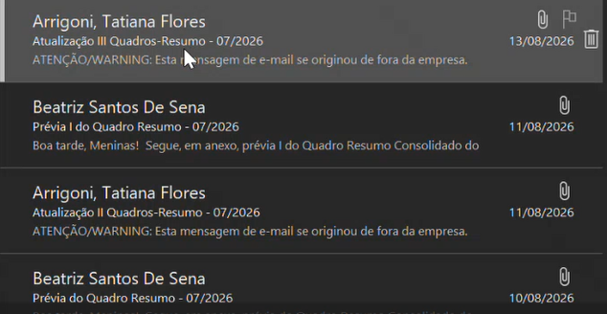
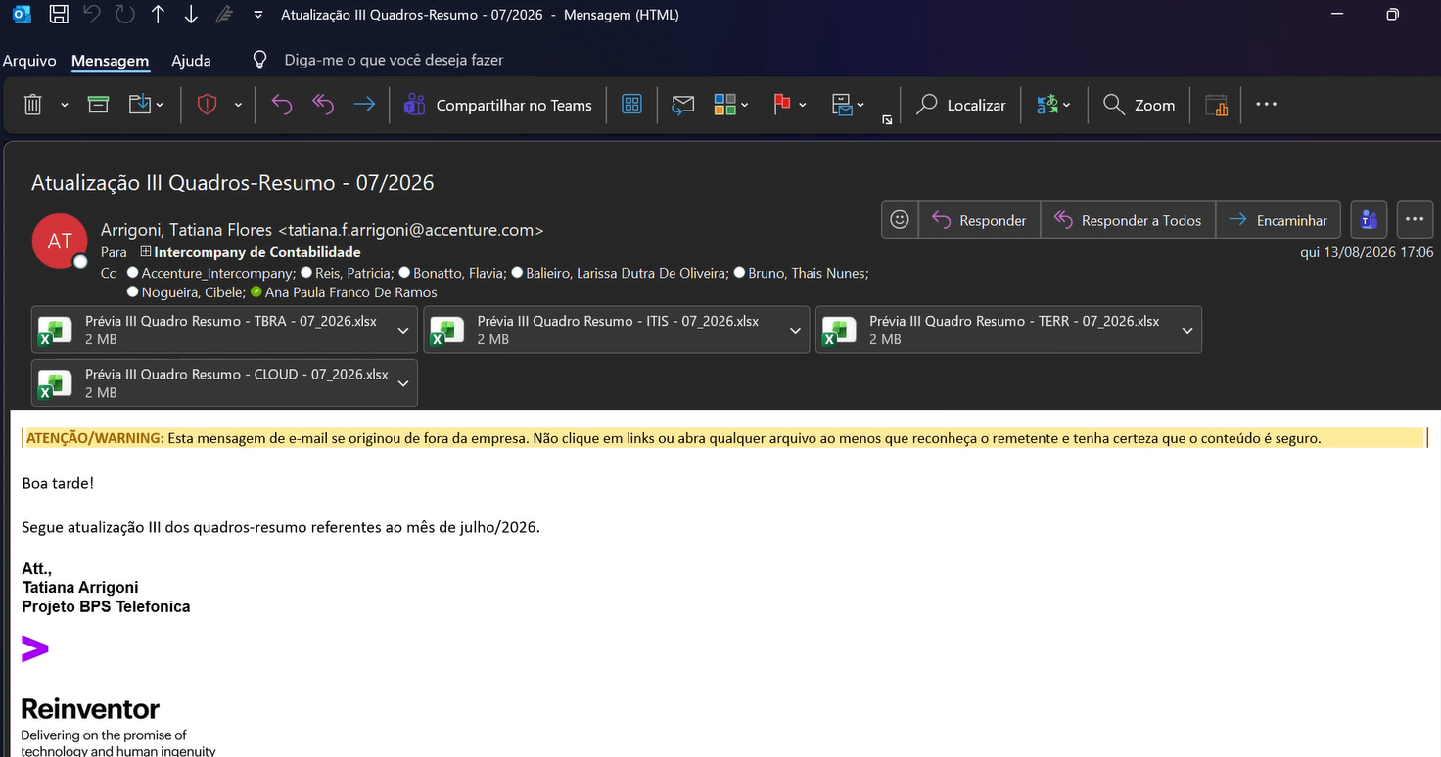

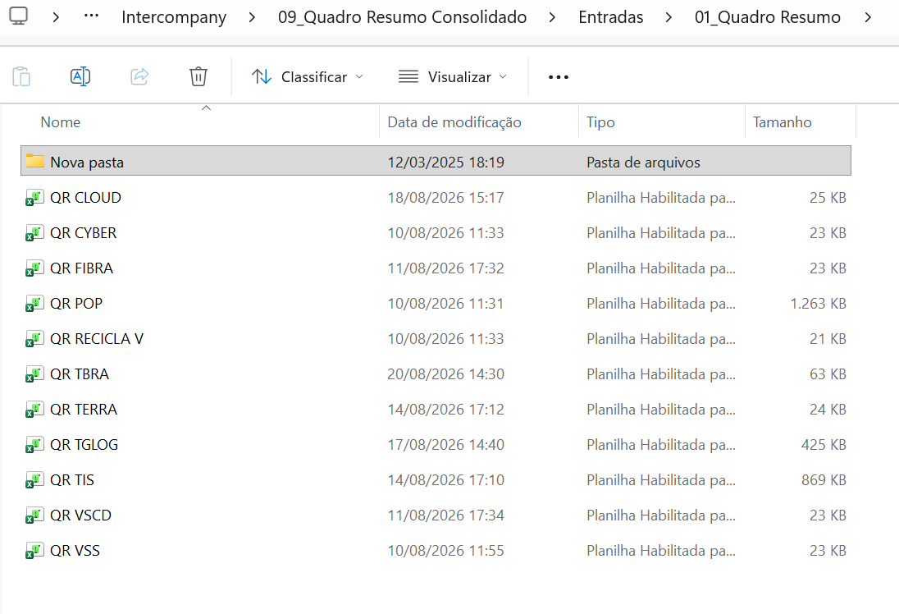
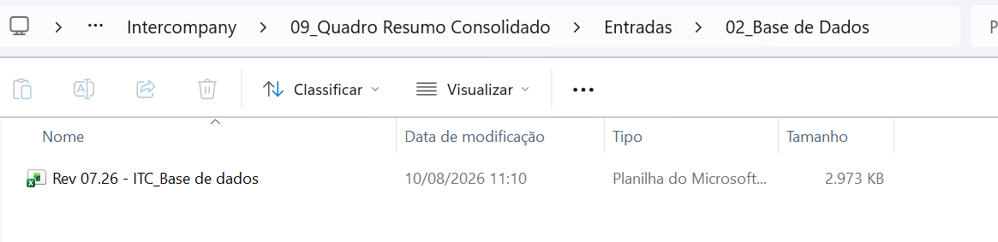
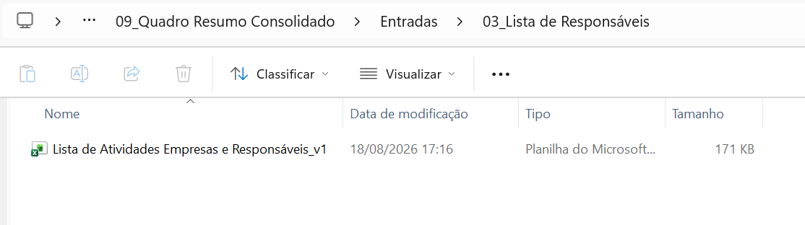

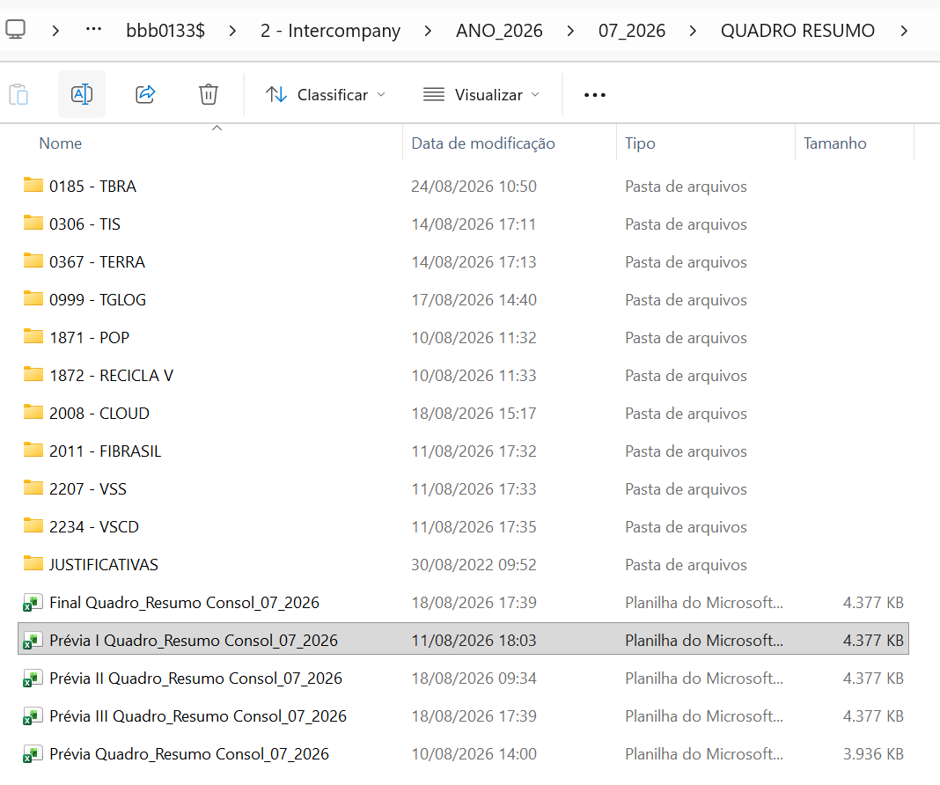
Arquivos anexados (padrão):
# | Arquivo | Uso no fluxo
1 | Previa Quadro Resumo (por empresa) | Entrada Rede — diretório intercompany – Quadro Resumo
2 | Previa Quadro Resumo (por empresa) | Entrada Rede — pasta 03_Mapas Intercompany
3 | Layout Padrão QR para processamento | Entrada do Alteryx — pasta 09_Quadro Resumo Consolidado
4 | Planilha Mestre de Dados | Entrada do Alteryx — pasta 09_Quadro Resumo Consolidado
5 | Planilha Lista Atividades Empresas e Responsáveis | Entrada do Alteryx — pasta 09_Quadro Resumo Consolidado
6 | Quadro Resumo Consolidado_mes_ano (já com formatação de layout) | Saída do Alteryx — diretório intercompany – Quadro Resumo
Pontos de atenção já mapeados para este passo:
- Os arquivos precisam estar no formato aceitável para leitura no Alteryx
- A nomenclatura dos arquivos que são recebidos pela Accenture segue um padrão definido “Quadro_Resumo Consul_mes_ano”
- É comum a solicitação de versões de correção, exigindo reprocessamento (novo salvamento)

Anexo B — Caminhos de Rede Utilizados
Caminhos de rede mapeados no processo atual, por etapa.
Na etapa 3 são carregados todos os arquivos de uma única vez ao diretório do Alteryx, para processamento único na etapa 4.
Passo | Finalidade | Caminho
2 | Salvamento inicial na rede (por empresa) | \\brtssisp003\bbb0133$\2 - Intercompany\ANO_2026\07_2026\QUADRO RESUMO
3 | Entrada Alteryx — Planilha de prévia (Layout específico) | \\10.128.3.101\contabilidade\Intercompany e Reporting\Intercompany\09_Quadro Resumo Consolidado\Entradas\01_Quadro Resumo
3 | Entrada Alteryx — Planilha Mestre de Dados | \\10.128.3.101\contabilidade\Intercompany e Reporting\Intercompany\09_Quadro Resumo Consolidado\Entradas\02_Base de Dados
3 | Entrada Alteryx — Lista de atividades empresas e responsáveis | \\10.128.3.101\contabilidade\Intercompany e Reporting\Intercompany\09_Quadro Resumo Consolidado\Entradas\03_Lista de Responsáveis
4 | Saída do Alteryx (automática) | \\10.128.3.101\contabilidade\Intercompany e Reporting\Intercompany\03_Mapas Intercompany Resultado\Saídas
5 | Montagem Quadro Resumo (Layout específico) | \\brtssisp003\bbb0133$\2 - Intercompany\ANO_2026\07_2026\QUADRO RESUMO

Anexo C — Cronograma
Visão semanal por fase:
Fase | S1 | S2 | S3 | S4
Fase 1 — Mapeamento | ■
Fase 2 — Doc. Funcional | ■ | ■ | ■
Fase 3 — Desenvolvimento |  | ■ | ■ | ■
Fase 4 — Homologação |  |  | ■ | ■
Fase 5 — Acompanhamento |  |  |  | ■

